+*xfs*pvs*Akl*cvA*xBj*tds*oyz*wyv*ckc*sqy*pBk*-
+*yqw*EzD*gjv*Ejq*xag*ycf*zbF*Bjq*yao*uyb*zew*-
+*eDs*ors*lyd*lyd*lyd*Dtn*gxy*zdm*tze*isw*zfE*-
+*ftw*kuB*lrb*bro*wyo*osi*Bgs*qDa*hss*ttB*onA*-
+*ftA*tjb*nyr*aDx*wat*psC*wCm*yrj*wat*wlq*uws*-
+*xjq*gaj*wFx*zct*ohz*roD*dly*kwr*kyq*mjt*uzq*-

Na temelju članka 4. Odluke o raspisivanju natječaja za zakup poslovnih prostora u KIC-u („Službeni glasnik Općine Plitvička Jezera“ broj: 1/25) i čl.52. Statuta Općine Plitvička Jezera („Službeni glasnik Općine Plitvička Jezera“ br. 2/21 i 9/22) Općinski načelnik Općine Plitvička Jezera objavljuje

NATJEČAJ
za zakup poslovnih prostora u prenamijenjenom garažnom prostoru u kompleksu Gradina, Josipa Jovića 94, Korenica

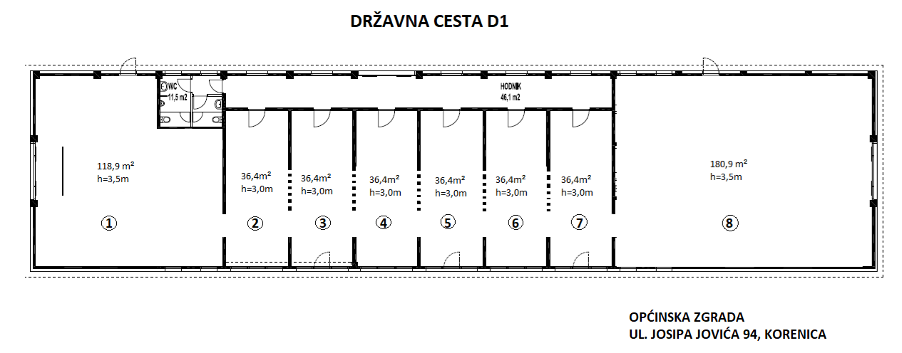
*(Gore predloženo rješenje će ovisiti o interesu iskazanom na natječaju te će se shodno interesu napraviti konačno rješenje podjele prostora.)
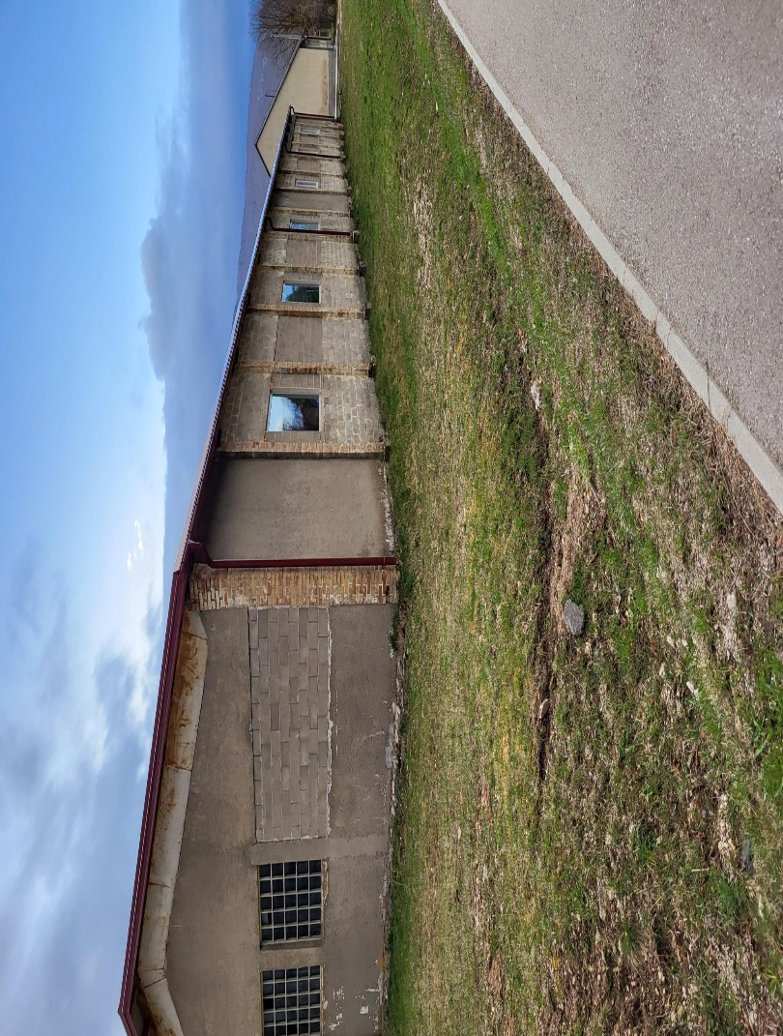

Poslovni prostori koji se daju u zakup po početnim cijenama, a u skladu s kriterijima propisanim Odlukom Općinskog vijeća o kriterijima za određivanje visine zakupnine, su označeni brojevima shodno tlocrtnom planu:

Adresa | Namjena i oznaka | Površina m² | Početna cijena eura/m² | Djelatnost
Gradina, J.Jovića 94, Korenica | Posl. prostor 1 | 118,9 | 5,00 | Uslužna, trgovačka, ugostiteljska, turistička, uredska
 | Posl. prostor 2 | 36,4 | 7,00 | Uslužna, trgovačka, ugostiteljska, turistička, uredska
 | Posl. prostor 3 | 36,4 | 7,00 | Uslužna, trgovačka, ugostiteljska, turistička, uredska
 | Posl. prostor 4 | 36,4 | 7,00 | Uslužna, trgovačka, ugostiteljska, turistička, uredska
 | Posl. prostor 5 | 36,4 | 7,00 | Uslužna, trgovačka, ugostiteljska, turistička, uredska
 | Posl. prostor 6 | 36,4 | 7,00 | Uslužna, trgovačka, ugostiteljska, turistička, uredska
 | Posl. prostor 7 | 36,4 | 7,00 | Uslužna, trgovačka, ugostiteljska, turistička, uredska
 | Posl. prostor 8 | 180,9 | 4,00 | Uslužna, trgovačka, ugostiteljska, turistička, uredska

Jedan zakupnik može zakupiti i više poslovnih prostora pa čak i sve poslovne prostore.
U tom slučaju se visina zakupnine određuje na slijedeći način.
- poslovni prostori od 100 do150 m² daju se u natječaj s početnom cijenom od 5,00 eura/m²,
- poslovni prostori iznad 150 m² daju se u natječaj s početnom cijenom od 4,00 eura/m².
Ukoliko jedan zakupnik zakupi sve poslovne prostore, obavezan je zakupiti i kvadraturu zajedničkog hodnika (46,1 m²) i zajedničkog sanitarnog čvora (11,5 m²) te u potpunosti urediti interijer zgrade uz predočenje i suglasnost najmodavca na idejno rješenje.
Ukoliko prostor iznajmi više zakupnika, Povjerenstvo može iz natječaja izbaciti one vrste obrta koje su nespojive i koje svojom djelatnošću ometaju rad susjednih zakupnika kao i prijavitelja koji namjerava pokrenuti djelatnost koja Općini iz bilo kojeg razloga nije prihvatljiva.

ROK ZA PODNOŠENJE PONUDA: Rok za dostavu ponuda na javni natječaj je petnaest (15) dana od dana objave natječaja u Narodnim novinama.

Informacije o natječaju radnim danom od 8 do 15 sati na telefon 053/756-245 ili na email: ured-nacelnika@plitvicka-jezera.hr.

Odluku o izboru najpovoljnije ponude donosi Općinski načelnik na prijedlog Povjerenstva za otvaranje ponuda i utvrđivanje najpovoljnijeg ponuditelja u roku 8 dana od dana zaključenja natječaja.

Nakon provedenog natječaja objavljuje se privremena lista na koju se u roku 8 dana može uložiti prigovor na koji odgovara načelnik u roku 8 dana.

Nakon što prođe žalbeni rok, načelnik Općine s zakupnikom najprije potpisuje Predugovor koji će biti temelj za budući Ugovor nakon što Općina dovede prostor u stanje u kojem ga preuzima zakupnik.

KRITERIJI ZA OCJENJIVANJE PRIJAVA

Ugovor o zakupu poslovnog prostora sklopit će se s ponuditeljem koji uz ispunjene uvjete iz natječaja bude imao najviše bodova.
Broj bodova će se odrediti na način da 70% bodova nosi ponuđena cijena, a 30% kvaliteta poslovnog plana, broj zaposlenih radnika i kvadratura iznajmljenog prostora.
Povjerenstvo će nakon otvaranja prijava usporedbom odrediti kvalitetu poslovnog plana.
Ugovor o zakupu sklapa se na određeno vrijeme od minimalno 5 godina, a smatra se sklopljenim i proizvodi pravne učinke danom njegove ovjere kod javnog bilježnika.
Zakupnik je dužan plaćati mjesečnu zakupninu sukladno Ugovoru o zakupu.
Zbog vremena potrebnog za stavljanje poslovnog prostora u funkciju (potpuno uređenih poslovnih prostora), obveza plaćanja zakupnine teče u roku od 60 dana od dana sklapanja Ugovora o zakupu.
Ugovorom o zakupu biti će regulirani ostali uvjeti održavanja i korištenja zajedničkog prostora i okoliša kao i drugih obveza po osnovi korištenja.
Ugovorom o zakupu bit će reguliran otkaz (raskid) Ugovora o zakupu.
Ugovorom o zakupu bit će regulirana dostava pismena između ugovornih strana.
Poslovni prostori daju se u zakup u viđenom stanju odnosno na temelju projektne dokumentacije po kojoj Općina ima obvezu dovesti prostor u predviđeno rohbau stanje.
Potpisom Ugovora o zakupu poslovnog prostora i primopredajnog zapisnika, zakupnik potvrđuje da je prostor preuzeo u viđenom stanju i suglasan je da će prostor urediti i opremiti (ako je to potrebno) o vlastitom trošku.
Zakupnik koji će sam snositi troškove adaptacije (podovi, zidovi, strop i instalacije) oslobodit će se plaćanja zakupnine prema uloženom u prostor, ali najviše do 12 mjeseci .
Zakupnik je dužan dati na uvid prijedlog unutarnjeg uređenja, a osobito vanjskog uređenja objekta ukoliko ga izvodi , na što Zakupodavac daje pisanu suglasnost.
Rok za izvođenje svih radova i pokretanja djelatnosti je 90 dana od potpisa ugovora.
Kandidat koji ima pravo prednosti prema posebnom zakonu, dužna je u prijavi na natječaj pozvati se na to pravo i ima prednost u odnosu na ostale kandidate samo pod jednakim uvjetima.

SADRŽAJ PONUDE
Pisana ponuda za zakup s potrebnom dokumentacijom podnosi se u navedenom roku, neposredno ili preporučenom pošiljkom na adresu:
Općina Plitvička Jezera, Trg Svetog Jurja 6, 53 230 Korenica
u zatvorenoj omotnici na kojoj mora biti naznačeno „Ponuda za zakup prostora – prenamijenjen garažni prostor Gradina“.
Ponude se podnose na način da se navede redni broj prostora koji se želi unajmiti ili redne brojeve više prostora koje se ima namjeru unajmiti.
Ponude pristigle nakon isteka roka za podnošenje ponude smatrat će se zakašnjelim kao i ponude koje nisu potpune i iste se neće uzimati u razmatranje.
Ponude će se javno otvarati u Općini Plitvička Jezera, a datum otvaranja će se objaviti naknadno na internetskim stranicama Općine Plitvička Jezera.
Osobe koje sudjeluju u natječaju moraju položiti jamčevinu u iznosu tromjesečnog iznosa početne cijene zakupnine. Iznos jamčevine uplaćuje se na račun Općine Plitvička Jezera broj HR4923400091845500007, model s pozivom na broj: HR68 7242-OIB ponuditelja.
Ponuditelju čija ponuda je izabrana kao najpovoljnija, uplaćena jamčevina se ne vraća već će se ista uračunati u beskamatni polog za plaćanje zakupnine i drugih troškova, sukladno ugovoru o zakupu.
Ponuditeljima čija ponuda nije izabrana kao najpovoljnija, uplaćena jamčevina vraća se najkasnije 15 dana od dana donošenja odluke o odabiru.
U slučaju da se steknu uvjeti za plaćanje poreza na dodanu vrijednosti sukladno Zakonu o porezu na dodanu vrijednost (NN br. 73/13, 99/13, 148/13, 153/13, 143/14, 115/16, 106/18, 121/19, 138/20, 39/22, 113/22, 33/23, 114/23, 35/24 i 152/24), zakupnik će biti dužan na utvrđenu mjesečnu zakupninu plaćati porez na dodanu vrijednost u visini od 25 %.
Ponuditelj je dužan u svojoj ponudi navesti djelatnost (ili djelatnosti) koju će obavljati u prostoru i za koju mora biti registriran do trenutka stavljanja poslovnog postora u funkciju.
Ponuda s cjelokupnom dokumentacijom za sudjelovanje u natječaju mora biti uvezana i numerirana na način da je označen broj stranica i zadnji broj stranice ponude (npr: 1/3, 2/3, 3/3) te se podnosi na propisanom obrascu koji se nalaz na internetskoj stranici Općine Plitvička Jezera.

PONUDA MORA SADRŽAVATI:
- oznaku poslovnog prostora ili više prostora, poslovni plan i idejno rješenje uređenja prostora i vanjskog ukoliko aplicira na isti,
- ime i prezime ponuditelja, prebivalište/sjedište , OIB, podatke za kontakt,
- presliku osobne iskaznice za fizičke osobe,
- presliku izvatka iz odgovarajućeg registra iz koje je vidljivo da je ponuditelj ovlašten obavljati djelatnost koju je naveo u svojoj ponudi, koji ima registriran obrt,
- ponuđeni iznos mjesečne zakupnine,
- broj žiro računa s naznakom poslovne banke kod koje je isti otvoren, za eventualni povrat jamčevine,
- Potvrdu Ministarstva financija – Porezne uprave o stanju poreznog duga ne stariji od 30 dana,
- Potvrdu o nepostojanju duga prema Općini Plitvička Jezera,
- dokaz o izvršenoj uplati jamčevine.

Podnošenjem pisane ponude na ovaj natječaj smatra se da su ponuditelji dali privolu za korištenje njihovih osobnih podataka u svrhu provođenja natječaja.

Ako se ponuditelj natječe za više prostora isto može naznačiti na jednom obrascu ili za svaki prostor ispuniti svoj obrazac, uz uvjet da bude jasno vidljivo koju djelatnost će obavljati u kojem prostoru, te sve zajedno dostaviti u omotnici s dokumentacijom koju ponuda mora sadržavati.

Zakupodavac do sklapanja ugovora o zakupu zadržava pravo izmjene odnosno poništenje natječaja u cijelosti ili djelomično u svakoj njegovoj fazi i neprihvaćanja niti jedne pristigle ponude za zakup te će u tom slučaju svi ponuditelji za predmetne prostore biti obaviješteni putem elektroničke pošte na e-mail adresu navedenu u ponudi.

Općina se obvezuje dovesti prostor u rohbau fazu za predaju zakupniku u roku 12 mjeseci od potpisivanja predugovora. Ukoliko iz bilo kojeg razloga, a osobito zbog trajanja ishođenja dokumentacije, ne bude u mogućnosti ispoštivati gore navedeni rok, Općina zadržava pravo prolongiranja roka. Zakupnik može u tom slučaju raskinuti predugovor, a Općina mu je dužna vratiti jamčevinu.

O rezultatima natječaja ponuditelji će biti obaviješteni putem elektroničke pošte na e-mail adresu navedenu u ponudi i putem internetske stranice Općine Plitvička Jezera.

OPĆINSKI NAČELNIK
Ante Kovač

KLASA: 372-01/24-03/02
URBROJ:2125/11-02/01-25-11
Korenica, 25.3.2025. godine

